# Проверяемое задание 1

**Тема «Защита информации в MS Word»**

**Лекция 1.3. Безопасность цифровой среды**

**Задание**

1. Создать документ и сохранить его под именем Электронная анкета_Фамилия Имя.docx.
2. Ввести текст анкеты.

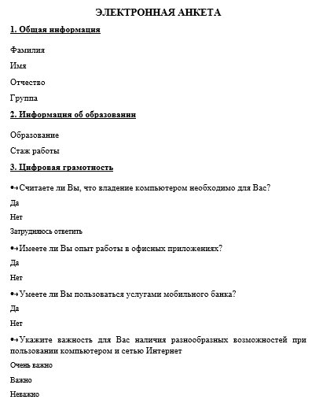

1. Добавить в анкету элементы управления:

* для ввода даты добавьте элемент **Выбор даты** в правый верхний угол анкеты;
* для ввода текста позиций ***Фамилия***, ***Имя***, ***Отчество***, ***Группа*** добавьте после каждой позиции элементы управления **Форматированный текст;**
* для позиций ***Образование*** и ***Стаж работы*** добавьте после каждой позиции элементы управления **Раскрывающийся список;**
* для выбора ответов на вопросы раздела **Цифровая грамотность** добавьте после каждого ответа вопроса элемент управления **Флажок.**

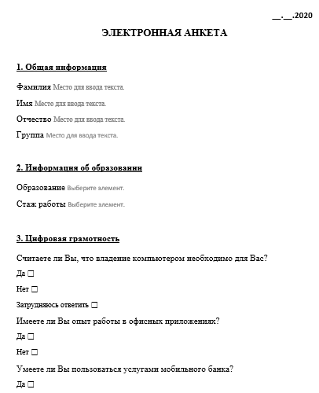

1. Для элемента управления **Раскрывающийся список** позиции ***Образование*** в **Свойства раскрывающегося списка** добавить значения: *Высшее*, *Среднее профессиональное*, *Общее среднее.*

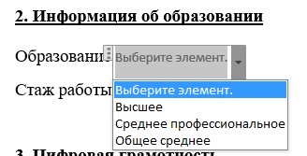

1. Для элемента управления **Раскрывающийся список** позиции ***Стаж работы*** в **Свойства раскрывающегося списка** добавить значения: *менее 1 года, 1–5 лет, более 5 лет.*

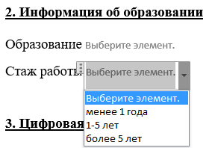

1. Установить защиту документа от изменений – разрешить ввод данных только в поля формы.
2. Отправить задание на проверку с установленной защитой.

# Проверяемое задание 2

**Тема «Создание приглашения с помощью технологии слияния»**

**Лекция 1.3. Безопасность цифровой среды**

**Задание**

Используя технологию слияния, создать приглашения (открытки, дипломы, благодарственные письма).

* 1. Продумайте эскиз, структуру и данные будущего приглашения (открытки, диплома, благодарственного письма). Шаблон также можно взять на портале Microsoft. Для этого выберите в меню *Файл* команду *Создать.* Откроются шаблоны различных бланков.
  2. Создайте *Источник данных слияния.* Для этого в новом документе MS Word или MS Excel в виде таблицы оформите все уникальные сведения, предназначенные для вставки в поля слияния *Основного документа*.

|  |  |
| --- | --- |
| ФИО | окончание |
| Соколова Ольга Владимировна | ая |
| Борисов Олег Петрович | ый |
| Новикова Нина Алексеевна | ая |

* 1. Создайте *Основной документ слияния.* Для этого в MS Word создайте новый документ. На вкладке *Разметка страницы* выберите необходимые настройки *Полей, Размера и Ориентации страницы.*
  2. Чтобы приглашение (открытка, диплом, благодарственное письмо) было более красочным, в документ можно вставить рисунок, заранее сохраненный на компьютере. Рисунку обязательно необходимо назначить параметр *За текстом*, выполнив команду *Разметка страницы / Обтекание текстом.* Это позволит писать текст поверх рисунка.
  3. Введите текстовое сообщение приглашения (открытки, диплома, благодарственного письма).
  4. Запустите мастер слияния документов, выполнив команду *Рассылки / Начать слияние / Пошаговый мастер слияния.* Укажите *Источник данных*. Добавьте в нужных местах текстового сообщения *поля слияния.* (*Демонстрация работы с мастером по созданию почтовой рассылки* <https://www.youtube.com/watch?v=QHtjDFW76dY&feature=youtu.be>)
  5. Завершите работу с мастером слияния, выполнив до конца все шаги-действия.
  6. Сохраните полученный результат в файле под именем ФамилияИО_Слияние документов.docх.

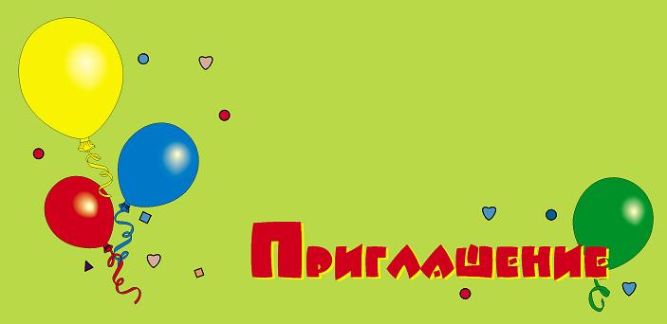

Уважаемая

Соколова Ольга Владимировна!

Приглашаем Вас на выпускной вечер,

который состоится 25 июня в 20-00 часов

Выпускники 11 А класса



Уважаемый

Борисов Олег Петрович!

Приглашаем Вас на выпускной вечер,

который состоится 25 июня в 20-00 часов

Выпускники 11 А класса

Уважаемая

Новикова Нина Алексеевна!

Приглашаем Вас на выпускной вечер,

который состоится 25 июня в 20-00 часов

Выпускники 11 А класса